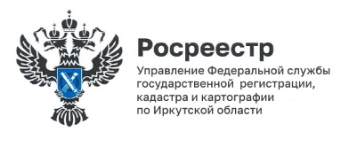
22 ноября 2022 года

О новых мерах поддержки мобилизованных граждан

На мобилизованных граждан, в отношении которых введена процедура банкротства – реализация имущества гражданина, теперь не распространяется запрет на открытие банковских счетов в кредитных организациях для совершения по ним денежных операций. Также, если банковский счет открыт должником для зачисления денежных выплат, осуществляемых в связи с участием гражданина в боевых действиях, операциях, боевых заданиях, банки не будут привлекаться к ответственности за операции с денежными средствами на таких счетах.

Начальник отдела по контролю (надзору) в сфере саморегулируемых организаций Управления Росреестра по Иркутской области Андрей Александрович Ксенофонтов пояснил, что данные специальные положения предусмотрены законом 406-ФЗ от 20 октября 2022 года, в связи с чем общие нормы законодательства о банкротстве, в соответствии с которыми гражданин-должник не вправе открывать банковские счета и получать по ним денежные средства в процедуре реализации имущества гражданина, не применяются в отношении военнослужащих при открытии банковских счетов для зачисления денежных выплат, связанных с участием в боевых действиях, и совершения операций по таким счетам.

Пресс-служба Управления Росреестра по Иркутской области

